实验一：Environment Variable and Set-UID Program Lab
57119102 庄严
Task 1: Manipulating Environment Variables
使用printenv命令查看所有的环境变量如下图所示（截取部分）
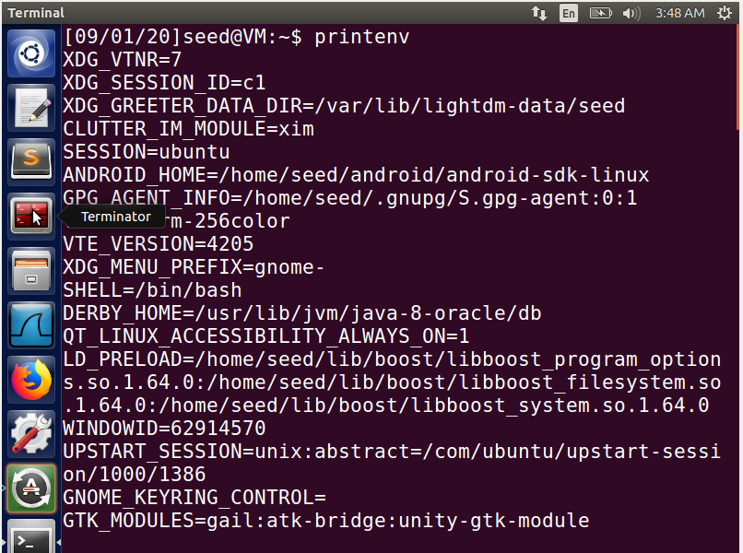
使用export修改某个环境变量的值，截图为展示并未做修改
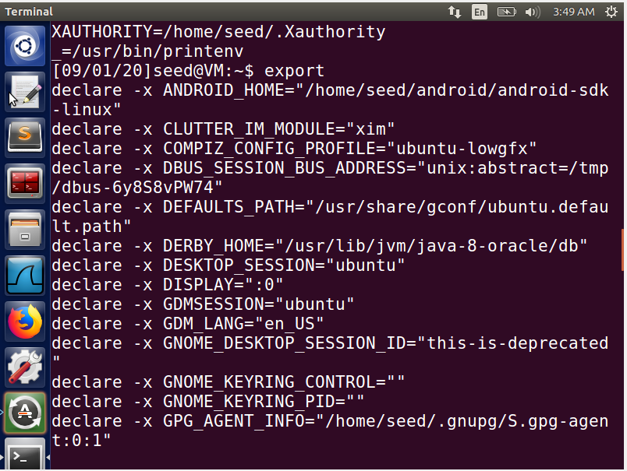
使用printenv+环境变量查看具体的环境变量的值
Task 2: Passing Environment Variables from Parent Process to Child Process
第一步，将所给程序代码写入文件cpp.c中，并且使用gcc编译，打印结果
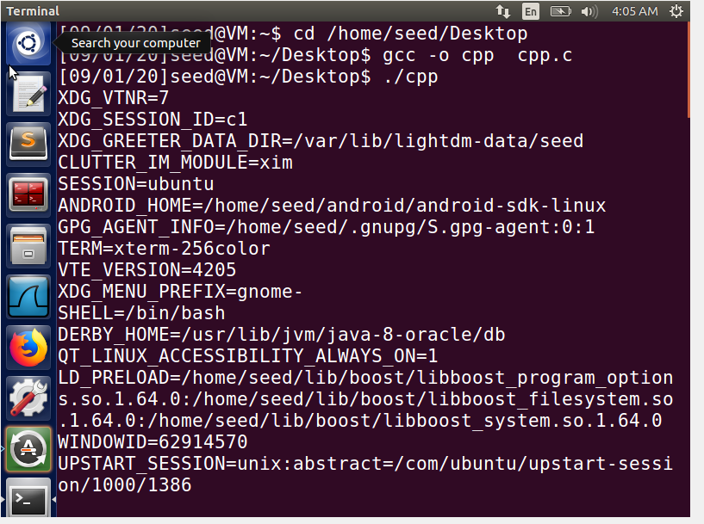
使用命令./cpp>child将程序所打印结果放入文件child中
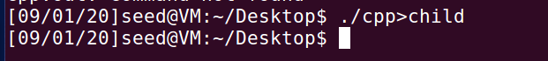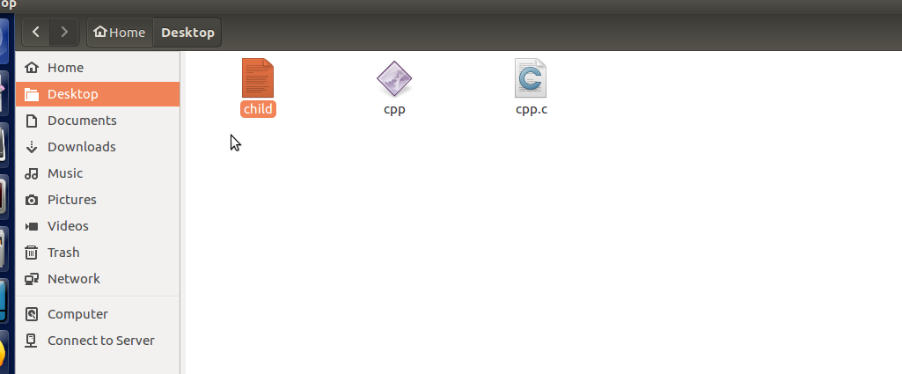
以下是child文件中的结果
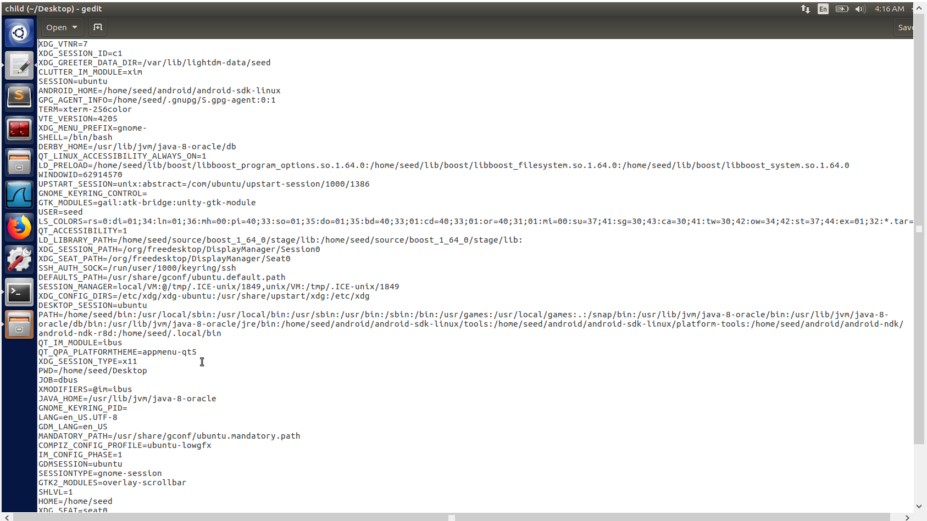
第二步，将所给代码行line1注释掉，取消注释line2，代码如下
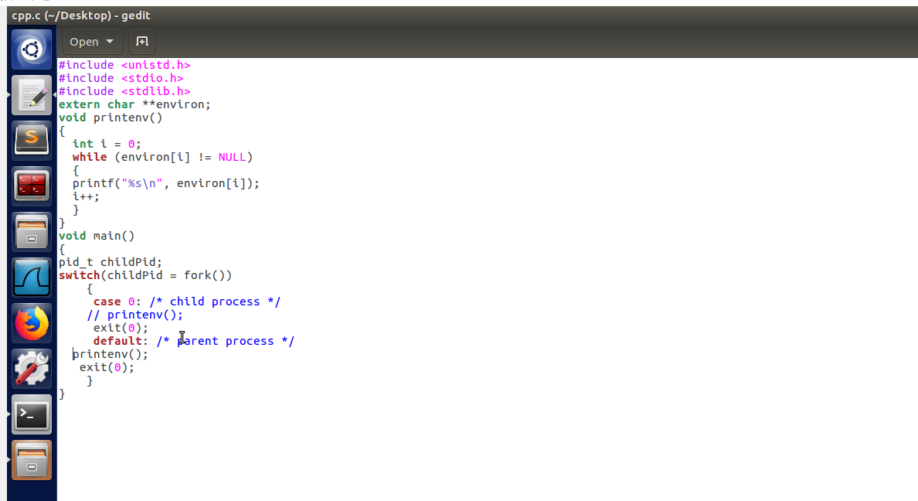
再次将结果打印，将结果存放至child2中，结果如下
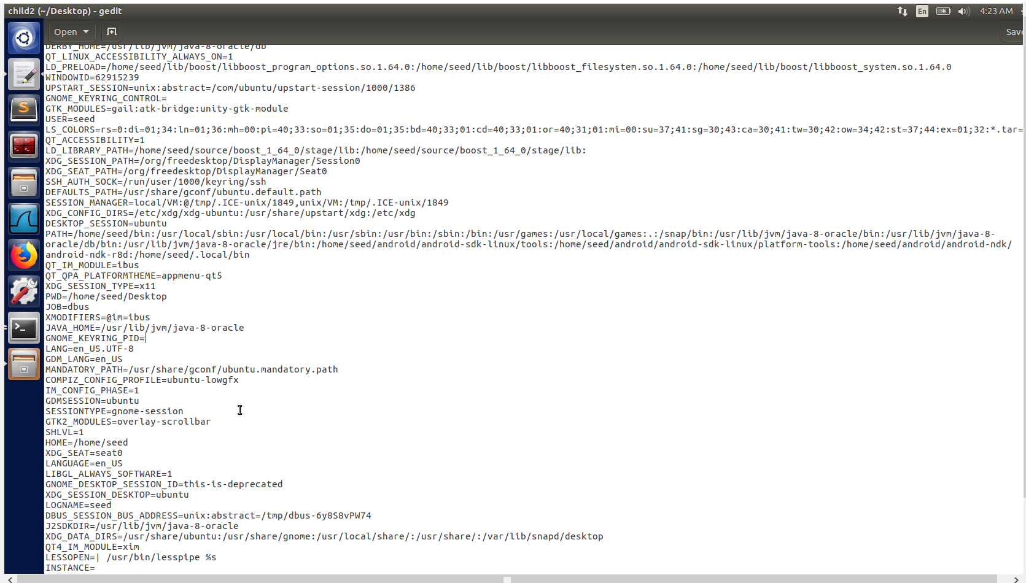
使用diff命令将两个文件相比较，可以发现，除了一些杂项，最主要的区别是windowid即进程号不同，其他并没有特别大的不同
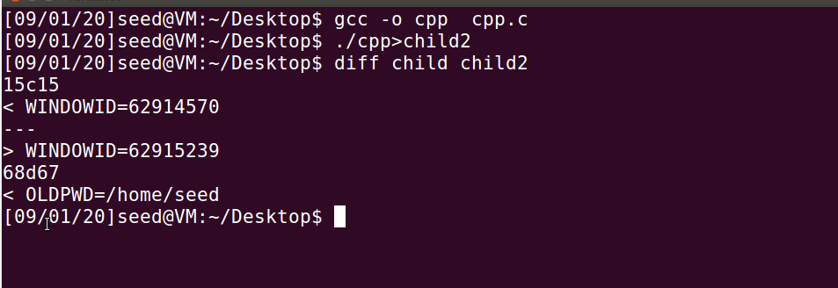
Task 3: Environment Variables and execve()
第一步，将所给代码写入cpp2.c，并执行。在编译的时候有如下警告，原因是没有加上execve头文件unistd.h，加上即可
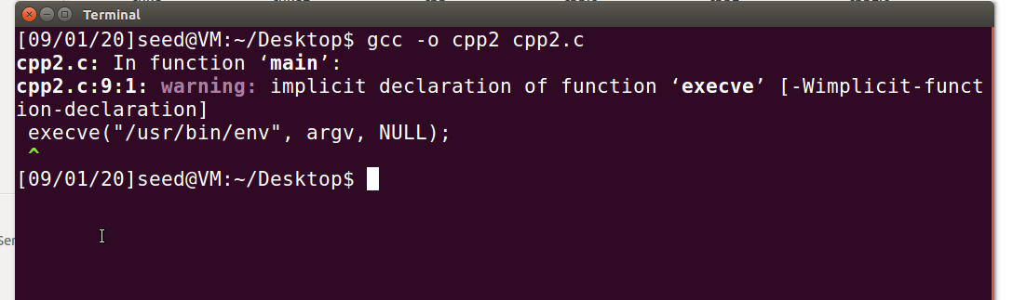
加上头文件再次编译运行，发现没有任何输出
依照题意，将execve函数的变量NULL改为environ，编译运行结果如下
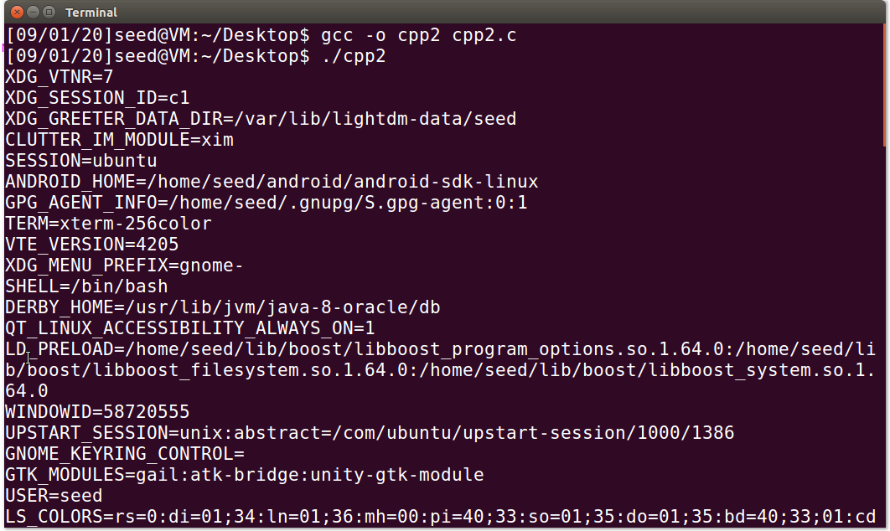
出现这样的结果，原因是execve函数原型第三个参数作用是传递给执行文件的新环境变量数，第一次编译值为NULL自然没有输出。第二次编译有了输出自然就有结果了。由此看出，execve()产生的新进程的环境变量又调用时重新赋予，而fork()则是直接继承父进程环境变量。
Task 4: Environment Variables and system()
编译所给代码于cpp3.c，运行得到如下结果
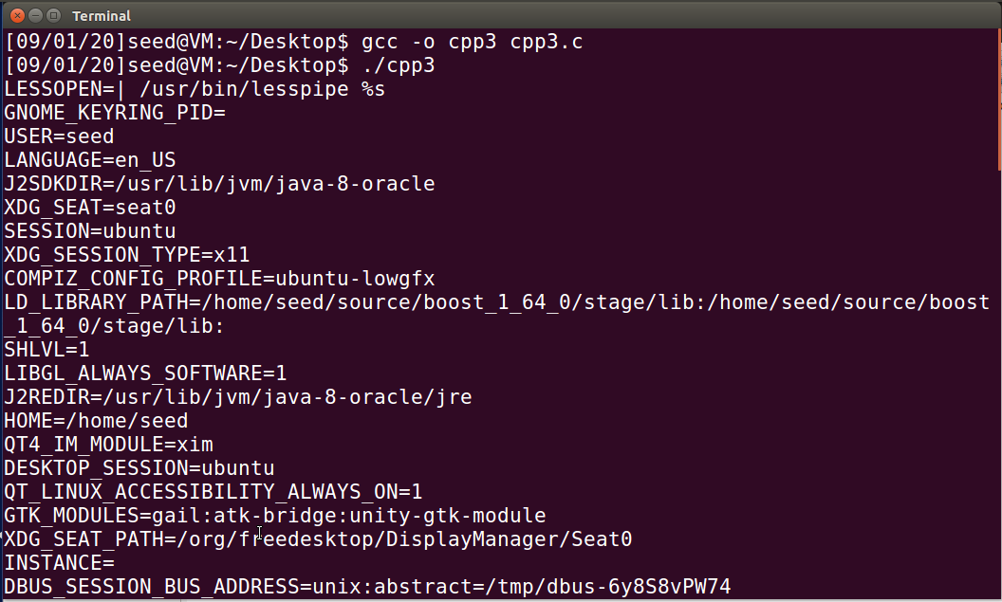
目的是了解system（）函数的使用，使用system（）时它不像execve（）是直接执行指令，而是执行"/bin/sh -c command"，将环境变量直接传递给新程序/bin/sh。具体过程为：具体个描述为这样三个步骤：调用fork（）函数新建一个子进程；在子进程中调用exec函数去执行command；在父进程中调用wait去等待子进程结束。
Task 5: Environment Variable and Set-UID Programs
第一步，首先打印出所有的环境变量。并将其变成Set-UID程序。
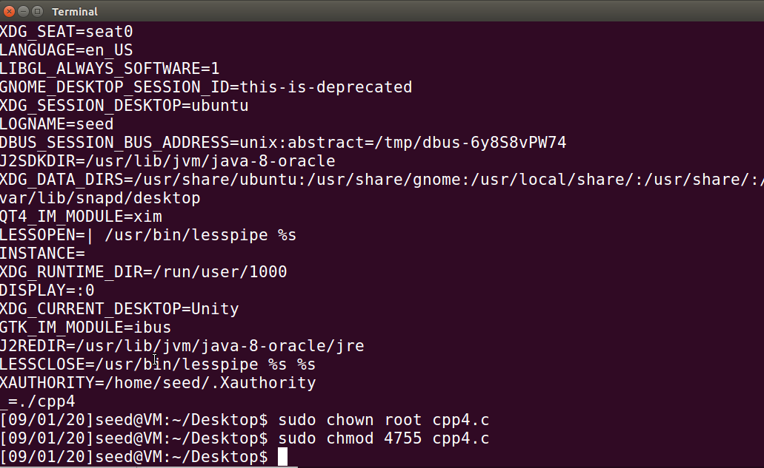
第二步使用export命令，设置一些环境变量（包括自建的环境变量MYH），并重新将所有的环境变量打印一遍。
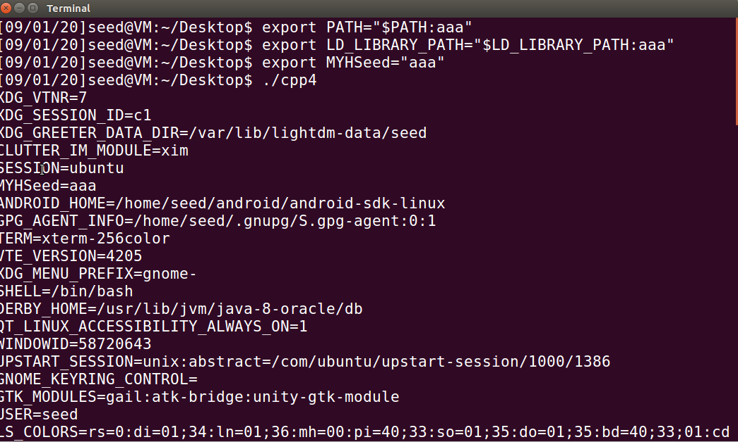
第三步，在所有的环境变量中对比寻找自己改变和新建的环境变量的值如下图。
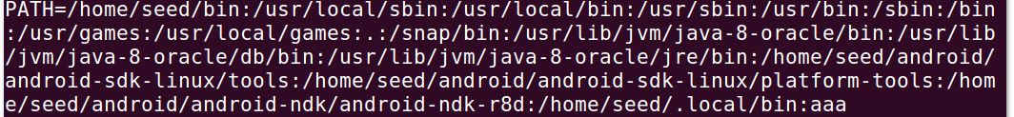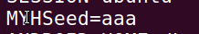
会发现所有的自己修改的环境变量都被记录进去了。
Task 6: The PATH Environment Variable and Set-UID Programs
首先，将/bin/sh链接至/bin/zsh。其次使用export命令设置PATH环境变量的值。
将所给代码写入cpp5.c并将其变成Set-UID程序，使用ls -l验证权限。将将bin/sh复制到当前目录并命名为ls。执行程序时，由于我们改变了环境变量的值，因此执行cpp5的时候会先执行我们编造的ls，即达到题目所设要求。
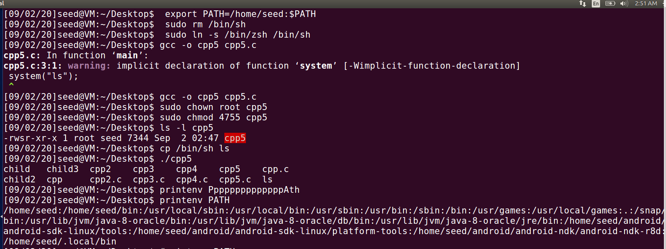

Task 8: Invoking External Programs Using system() versus execve()
首先将所给代码写入到cpp6.c中，并且编译，将其所有者转给root，并将其设置为Set-UID文件。新建一个文件MYH，将其设置为只有root用户有读写执行权限，使用ls -l确定其权限。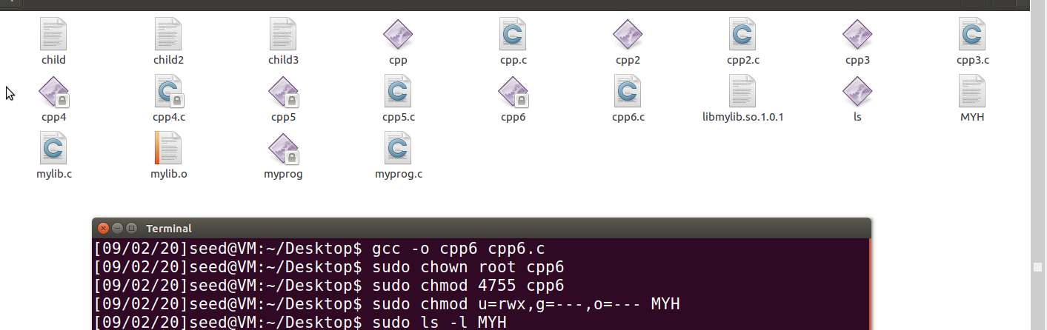
下面就是关键的一步，使用system（）调用指令时，我们可以通过其来删除那些对我们不可写的文件。以MYH为例，编译cpp6.c，使用./cpp6 其中参数自定为“MYH;rm MYH”。rm在linux指令中是删除的指令，执行后发现MYH文件被删除了！同理，可以用这个办法删除其他对Bob没有权限的文件。
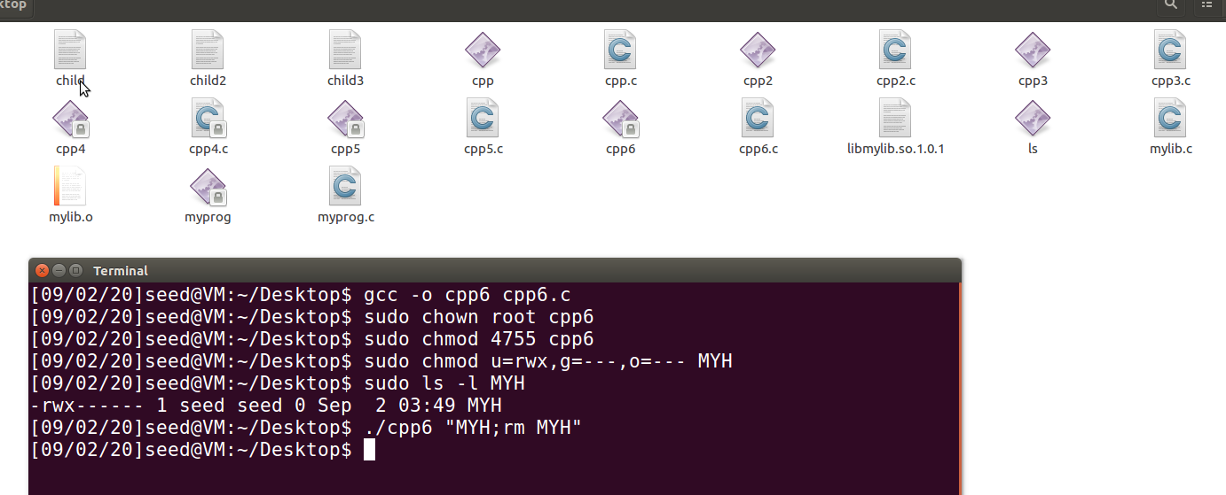
第二步，将system（command）注释，将execve（）取消注释，仍然按照之前的步骤，新建文件并赋予权限。在执行时，程序仍能正常执行，看起来与原system（command）并无区别，但是运行是输入./cpp6 “MYH;rm MYH”时会发现报错，显示找不到文件，同时MYH文件也不会被删除。
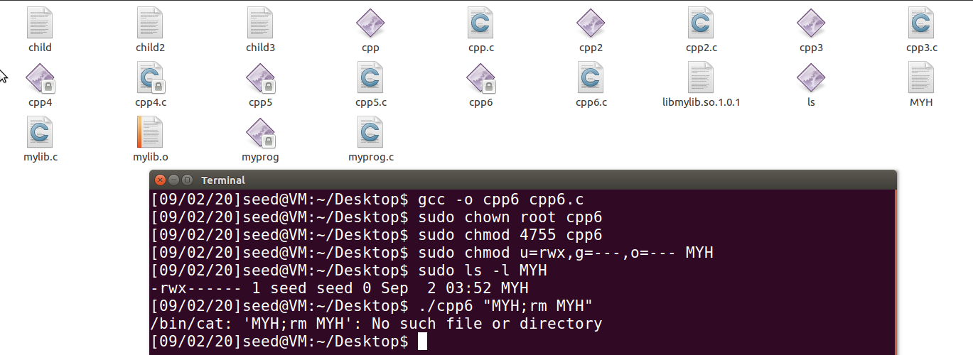
出现以上两种不同的情况原因是：是因为execve()函数会把“MYH;rm MYH” 看成是一个文件名，系统会提示不存在这个文件，system()则不会。在执行完原本的命令后会继续以root权限执行rm MYH，即删除文件。

